平成２９年１１月 日

ＨＡＣＣＰ速習研修会（１日）追加開催のお知らせ
【参加無料】

〒060-0042
札幌市中央区大通西8丁目
2番地 北大通ビル5階
一般社団法人北海道食品産業協議会

年末を控え、皆様にはご多忙のことと存じ上げます。

私共協議会は、農林水産省のご支援を得て、食品製造加工関連事業者の方々を対象とした食品の品質管理向上のための様々な研修会を実施しております。本年度も、義務化を目前に控えたＨＡＣＣＰ手法の経営面での導入メリットへの理解向上と、実践に向けたステップアップを目指して、ＨＡＣＣＰ速習研修会を4回開催し、多数の御参加を戴きました。特に、札幌で開催致しました2回はいずれも定員超過となり、追加開催の要望が多く寄せられましたため、再度、同様の内容（下記）にて開催致します。前回、聞き逃された方は、是非ご参加下さいますよう、ご案内申し上げます。

記
【対象受講者】 定員８０名
＊ HACCP導入を急ぐ企業の経営・管理者の方
＊ 自治体HACCPを取得済みの企業の方
＊ 現場における品質管理担当の方 etc

【開催日時】 平成３０年３月９日（金） １０：００～１６：３０

【開催場所】 かでる２･７ ７階 ７１０会議室
札幌市中央区北２条西７丁目 道民活動センタービル

【受 講 料】 無料

【研修内容】
マネジメントツールとしてのHACCP、一般的衛生管理とHACCPとの関係、HACCPの基本構造等を学び、自社が取り扱う製品への展開に繋げる。具体的には、コーデックスの「食品衛生の一般原則」や「食品等事業者が実施すべき管理運営基準に関する指針」がどのような事項からなるのかを学ぶ。
［連絡先ＴＥＬ ０１１－２４１－６４４７ 担当：長尾、寺西、モック］
参加申込用紙（裏面）
『ＨＡＣＣＰ速習研修会（１日）』参加申込用紙
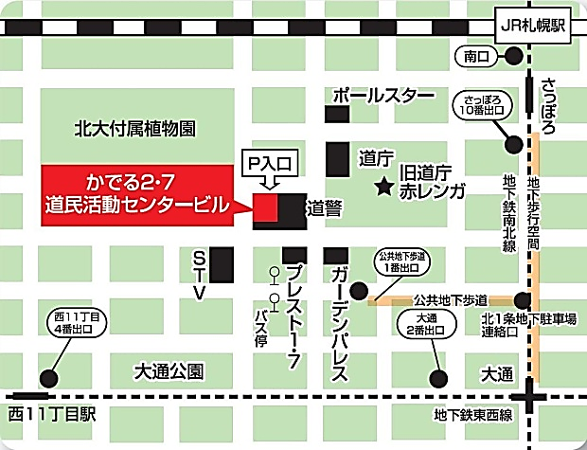
≪札幌会場≫ ３/９(金)：かでる２・７ ７階 ７１０会議室

所属
（企業・団体等）
業種・取扱商品
申込者  役職・氏名 | 役職 | 氏名（ふりがな）
連絡先住所 | 〒
TEL / FAX | TEL: / FAX:
※ 申込みの締め切りは ２月末日 と致しますが、それ以前に満席となった場合は、それ以降にお申し込みされた方に、その旨の連絡を差し上げます。
＊＊＊＊＊＊＊＊＊＊＊＊＊＊＊＊＊＊＊＊＊＊＊＊＊＊＊＊＊＊＊＊＊＊＊＊＊
送信先：011-241-6730
連絡先： 一般社団法人北海道食品産業協議会 担当：長尾、寺西、モック
〒060-0042 札幌市中央区大通西8丁目2番地 北大通ビル5階
TEL:０１１-２４１-６４４７ FAX:０１１-２４１-６７３０
E-mail： hofiatk@orion.ocn.ne.jp
- 複数で申し込まれる場合は、この用紙をコピーしてご利用ください。

